*Отчёт по задаче «Поиск в графе»*

**Постановка задачи**

Задача заключается в реализации библиотеки, предоставляющей алгоритмы поиска пути в графе (орграфе), и в ее последующем тестировании по производительности и по потреблению памяти.

**Параметры вычислительного узла**

Процессор: Ryzen 5 2600, 6 ядер, 12 потоков

Память: DDR4 2x8 3400MHz, CL17

ОС: Windows 10 Professional 64bit

**Тестируемые алгоритмы**

1. Алгоритм Беллмана-Форда

Алгоритм поиска кратчайшего пути во взвешенном графе. За время O(|V|*|E|) {\displaystyle O(|V|\cdot |E|)}алгоритм находит кратчайшие пути от одной вершины графа до всех остальных. Допускает рёбра с отрицательным весом

1. Алгоритм Дейкстры

Алгоритм на графах, который находит кратчайшие пути от одной из вершин графа до всех остальных. Алгоритм работает только для графов без рёбер отрицательного веса

1. Алгоритм Флойда

Алгоритм поиска кратчайших путей во взвешенном графе с положительным или отрицательным весом ребер (но без отрицательных циклов). За одно выполнение алгоритма будут найдены длины (суммарные веса) кратчайших путей между всеми парами вершин

1. «Безымянный» алгоритм

Алгоритм поиска кратчайших путей от одной до всех вершин во взвешенном ацикличном графе

**Результаты измерений**

------------------> RESULTS OF PROFILING dijkstra <------------------  
  
  
 ------------------------- TIME INFO -------------------------  
 Average time spent is 0.013715349910591739 seconds  
 Minimum time spent is 1.5149051828901897e-05 seconds  
 Maximum time spent is 0.06250452995300293 seconds  
 Standard deviation is 0.017097879687029322 seconds  
 Confidence interval (delta) for time is 0.008473294288344008  
  
  
 ------------------------ MEMORY INFO ------------------------  
 Average memory usage is 236.01414331896552 MiB  
 Minimum memory usage is 235.78125 MiB  
 Maximum memory usage is 236.44921875 MiB  
 Standard deviation is 0.158845675506259 MiB  
 Confidence interval (delta) for memory is 0.12084332710458057

------------------> RESULTS OF PROFILING bellman_ford <------------------  
  
  
 ------------------------- TIME INFO -------------------------  
 Average time spent is 4.734227466986326 seconds  
 Minimum time spent is 0.00026042858759562173 seconds  
 Maximum time spent is 15.67435359954834 seconds  
 Standard deviation is 5.6935391387963845 seconds  
 Confidence interval (delta) for time is 4.2520049085979945  
  
  
 ------------------------ MEMORY INFO ------------------------  
 Average memory usage is 233.23085029069767 MiB  
 Minimum memory usage is 193.6015625 MiB  
 Maximum memory usage is 237.859375 MiB  
 Standard deviation is 7.165324980637054 MiB  
 Confidence interval (delta) for memory is 1.9264502434647852

------------------> RESULTS OF PROFILING bellman_ford_best_case <------------------  
  
  
 ------------------------- TIME INFO -------------------------  
 Average time spent is 0.0177236347602158 seconds  
 Minimum time spent is 0.0 seconds  
 Maximum time spent is 0.06250429153442383 seconds  
 Standard deviation is 0.017292935661733913 seconds  
 Confidence interval (delta) for time is 0.004962730029627599'  
  
  
 ------------------------ MEMORY INFO ------------------------  
 Average memory usage is 184.68559027777778 MiB  
 Minimum memory usage is 147.32421875 MiB  
 Maximum memory usage is 187.59375 MiB  
 Standard deviation is 10.09505543308693 MiB  
 Confidence interval (delta) for memory is 6.065780808406771

------------------> RESULTS OF PROFILING bellman_ford_worst_case <-----------------  
  
  
 ------------------------- TIME INFO -------------------------  
 Average time spent is 5.223796970629818 seconds  
 Minimum time spent is 0.0 seconds  
 Maximum time spent is 16.592289924621582 seconds  
 Standard deviation is 4.925286031248905 seconds  
 Confidence interval (delta) for time is 1.4134595403527617'  
  
  
 ------------------------ MEMORY INFO ------------------------  
 Average memory usage is 270.23562794811323 MiB  
 Minimum memory usage is 229.79296875 MiB  
 Maximum memory usage is 274.46875 MiB  
 Standard deviation is 5.848111474233759 MiB  
 Confidence interval (delta) for memory is 1.1940697840694838

------------------> RESULTS OF PROFILING algorithm_for_dag <------------------  
  
  
 ------------------------- TIME INFO -------------------------  
 Average time spent is 0.011513025518145108 seconds  
 Minimum time spent is 9.137845178793746e-05 seconds  
 Maximum time spent is 0.031252384185791016 seconds  
 Standard deviation is 0.010758173554654237 seconds  
 Confidence interval (delta) for time is 0.008034336051233187  
  
  
 ------------------------ MEMORY INFO ------------------------  
 Average memory usage is 234.63063226744185 MiB  
 Minimum memory usage is 234.44921875 MiB  
 Maximum memory usage is 234.94921875 MiB  
 Standard deviation is 0.13226235828511854 MiB  
 Confidence interval (delta) for memory is 0.08140869136042284

------------------> RESULTS OF PROFILING floyd <------------------  
  
  
 ------------------------- TIME INFO -------------------------  
 Average time spent is 5.20304165515419 seconds  
 Minimum time spent is 0.0004340542687310113 seconds  
 Maximum time spent is 16.876140356063843 seconds  
 Standard deviation is 6.161842505059436 seconds  
 Confidence interval (delta) for time is 4.601739610252194  
  
  
 ------------------------ MEMORY INFO ------------------------  
 Average memory usage is 238.12924299568965 MiB  
 Minimum memory usage is 195.0234375 MiB  
 Maximum memory usage is 241.46875 MiB  
 Standard deviation is 8.205190689087349 MiB  
 Confidence interval (delta) for memory is 2.1227756561081605

**Все алгоритмы (исследование по временной сложности)**

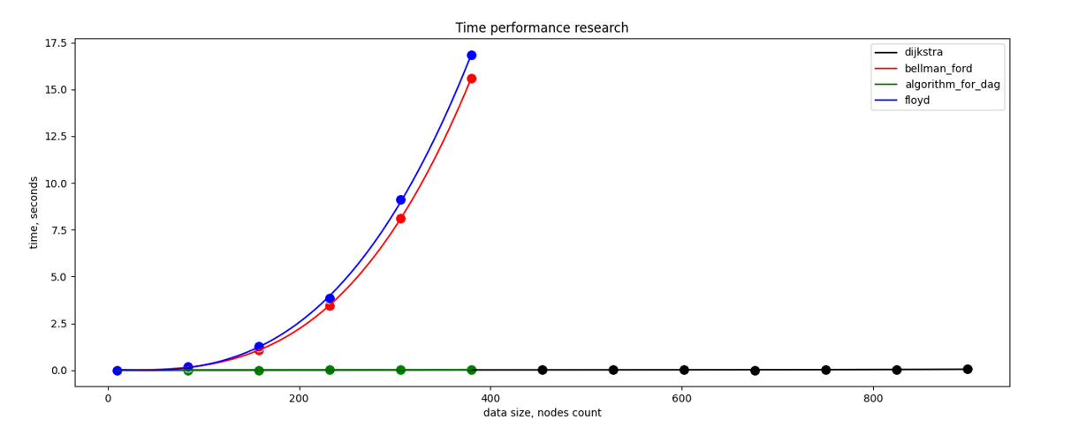

**Алгоритм Беллмана-Форда (худший случай)**

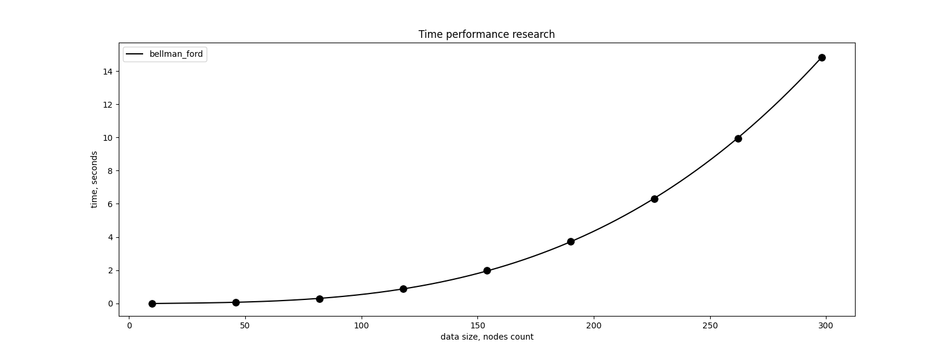

**Алгоритм Беллмана-Форда (лучший случай)**

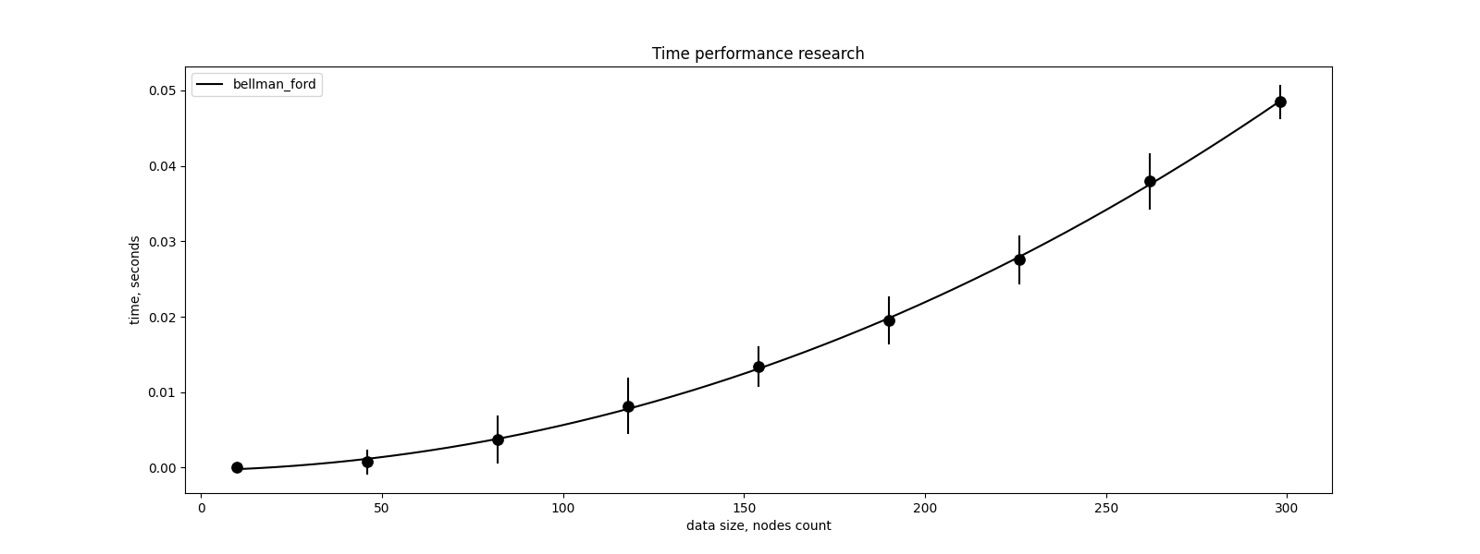

**Все алгоритмы (исследование по затратам памяти)**

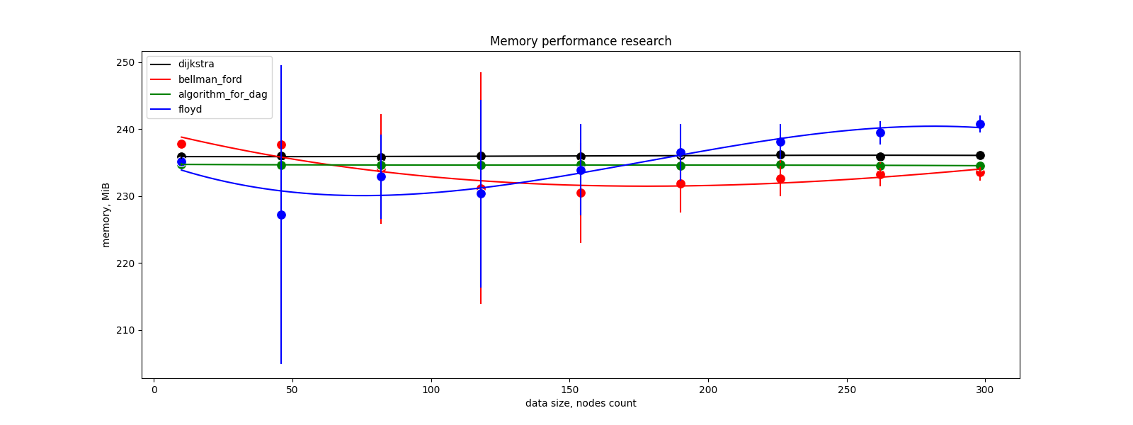

**Алгоритм Беллмана-Форда (худший случай)**

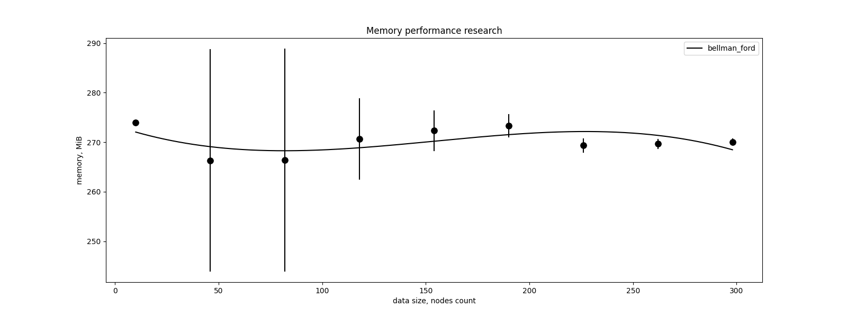

**Алгоритм Беллмана-Форда (лучший случай)**

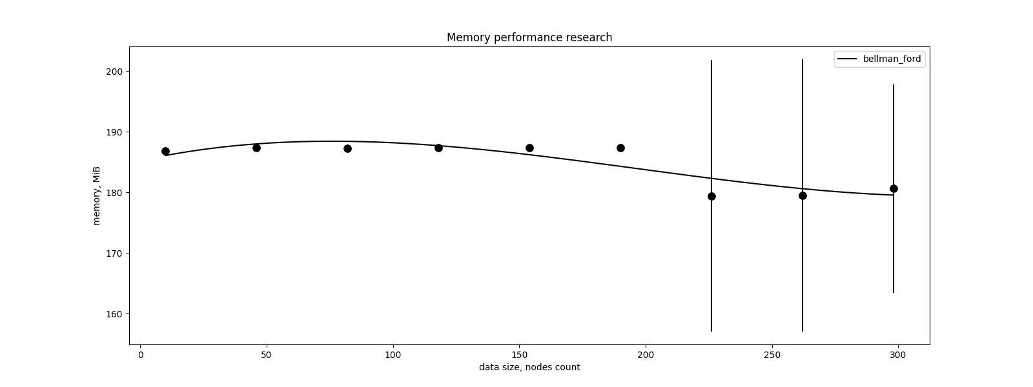

**Обоснование результатов**

Все алгоритмы тратят примерно одно количество памяти, несмотря на то что алгоритм Флойда должен потреблять больше памяти, так как результат алгоритма хранит пути между всеми вершинами, в отличие от остальных алгоритмов, которые хранят путь от одной вершины до всех остальных. По времени выполнения алгоритм Дейкстры и «Безымянный» алгоритм лидируют, так как их время выполнения O(n^2). Алгоритм Флойда и алгоритм Беллмана-Форда имеют схожее время выполнения. Алгоритм Флойда имеет временную сложность O(n^3), а алгоритм Беллмана-Форда имеет сложность O(|V|*|E|), где V – множество вершин, E – множество рёбер, но в случае генерации данных почти все графы имеют n вершин и n^2 рёбер, из чего и получается, что алгоритм Беллмана-Форда схож по сложности с алгоритмом Флойда, так как |V| = n, а |E| ≈ n^2. При выборе худших входных данных (полные графы) алгоритм Беллмана-Форда становится еще медленнее. При выборе лучших данных (все вершины соединены между собой только одним ребром) алгоритм Беллмана-Форда становится на порядок быстрее. Стандартное отклонение значительно больше у алгоритмов, которые имеют временную сложность O(n^3), так как при росте размера входных данных время выполнения значительно увеличивается.

**Анализ результатов**

Результаты показывают, что предпочтительным алгоритмом для поиска пути от одной вершины до всех в графах без отрицательных весов является алгоритм Дейкстры, так как он эффективен не только по временной сложности, но и по памяти. Если в графе нет цикла, то предпочтительным вариантом будет алгоритм для бесконтурных сетей (algorithm_for_dag, «Безымянный алгоритм»), потому что он может работать в графах с отрицательными весами, и он практически не отстаёт в эффективности от алгоритма Дейкстры. И если в графе есть и отрицательные веса, и циклы, то выбор падает на алгоритм Беллмана-Форда. В графах, где количество вершин примерно равно количеству рёбер данный алгоритм не будет отставать от алгоритма Дейкстры и алгоритма для бесконтурных сетей по скорости и по потреблению памяти.